RESULTAT DU JEU CONCOUR DU PLUS BEAU SAPIN DE NOEL 2012

VOUS AVEZ été PLUS DE 1300 VOTANTS ET 31 PARTICIPANTS

VOICI LES GAGNANTS
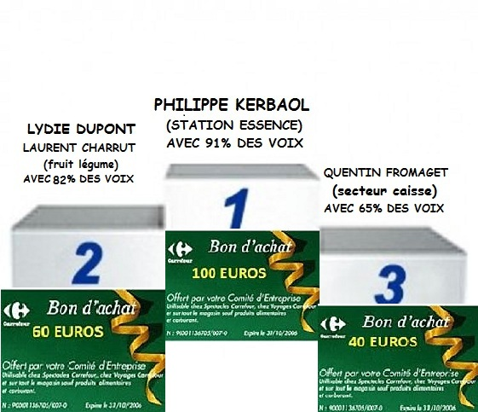
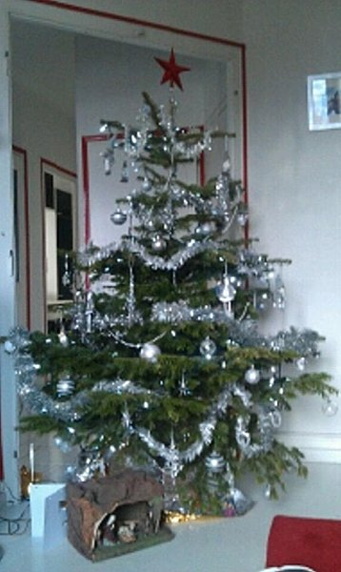
1ER PRIX PHILIPPE KERBAOL
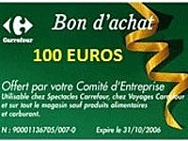
91 VOIX

2 EME PRIX
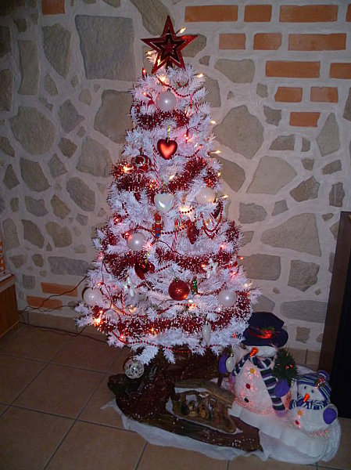
LYDIE DUPONT ,LAURENT CHARRUT
82 VOIX
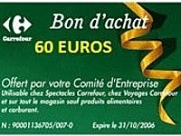
3 EME PRIX
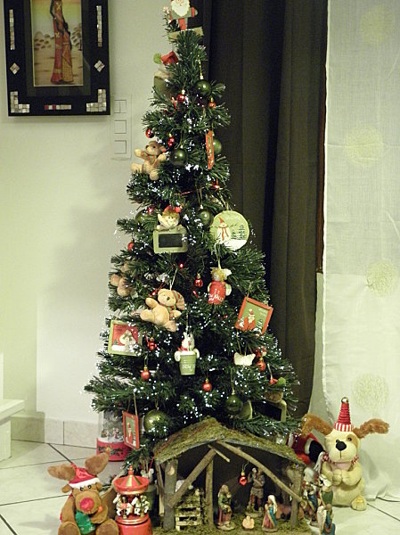
QUENTIN FROMAGET
65 VOIX
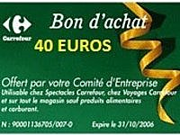

REMERCIEMENT AUX 31 PARTICIPANTS
- Justine Carpreau - Patricia Pegatoquet
- Jean-Luc Bege - Sandrine Torondel
- Julien Petelat - Aicha Teilleux
- Delphine Lepère - Christine Audebrand
- Sandrine Giunta - Christelle Varrot
- Martine Barbaras - Sandrine Bosa
- Lydie Dupont - Massimiliano Colandrea
- Fabien Dumax-Vorzet - Florence Puttbreze
- Yohan Guillermin - Elodie Barrioz
- Philippe Bonnet - Christian Long
- Philippe Kerbaol - Nadine Tissot
- Julien Sara - Graziella Laboirie
- Fromaget Quentin - Jessica declercq:
- Angélique Metral
- Christian Rallo
- Isabelle Constantin-Jacquemond
- Véronique Moreau
- Vincent Larosa
A L’ANNEE PROCHAINE
POUR UN NOUVEAU CONCOURS
SAPINS NATURELS
SAPINS ARTIFICIELS
COUP DE CŒUR DU CE

